上海市“星光计划”第十一届职业院校技能大赛（中职组）

《大数据集群与运维搭建》赛项

赛
务
手
册

二〇二五年五月
上海市“星光计划”第十一届职业院校技能大赛（中职组）
《大数据集群与运维搭建》赛项
赛务手册

一、比赛时间地点安排
日期 | 地点 | 比赛时间 | 参赛选手
2025年6月8日  （周日） | 上海市经济管理学校  （普陀区澳门路726号） | 8:30-19:00 | 96人
二、比赛方案
时间 | 安排 | 地点
报到时间7:00 | 各校领队和参赛选手报到 | 报到地点 | 澳门路3号楼2楼 大礼堂
7:20 | 抽取比赛选手号和顺序号 | 抽签地点 | 宜昌路1号楼4楼 报告厅
7:20 | 抽取比赛选手号和顺序号 | 准备室 | 宜昌路1号楼4楼 报告厅
技能模块比赛时间  8:30—12:30 | 《大数据集群与运维搭建》  项目竞赛 | 比赛地点 | 宜昌路1号楼  403、405、503、505
12:30—13:00 | 考场清场、选手休息 | 休息室 | 宜昌路1号楼4楼 报告厅
展示讲解  报到时间13:00 | 参赛选手报到 | 报到地点 | 宜昌路1号楼4楼 报告厅
13:00—13:15 | 抽取比赛选手顺序 | 抽签地点 | 宜昌路1号楼4楼 报告厅
13:00—13:15 | 抽取比赛选手顺序 | 准备室 | 宜昌路1号楼4楼 报告厅
展示讲解  比赛时间13:15—19:00 | 展示讲解 | 比赛地点 | 宜昌路1号楼  501、504
23:30 | 公布成绩 | 公布地点 | 澳门路3号楼2楼 大礼堂

三、赛场示意图、交通方式及联系人
1、赛场说明及示意图
技能模块赛场: 宜昌路1号楼403、405、503、505
展示场地：宜昌路1号楼 501、504
报到：澳门路3号楼2楼 大礼堂
抽签、准备室、休息室：宜昌路1号楼4楼 报告厅
赛场平面示意图
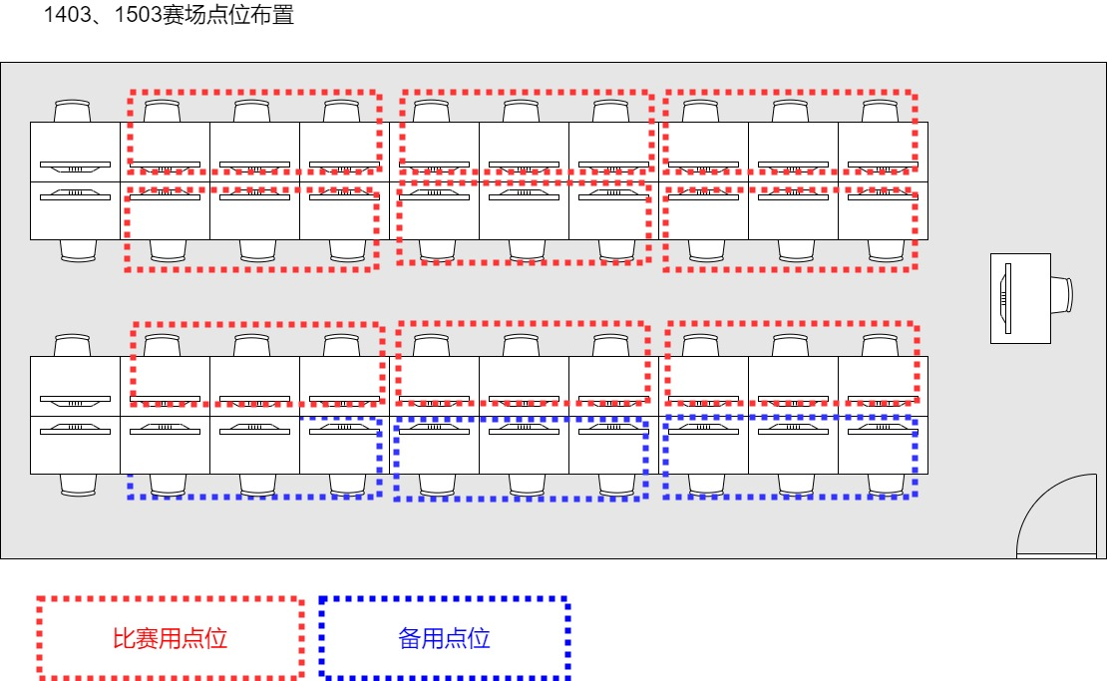

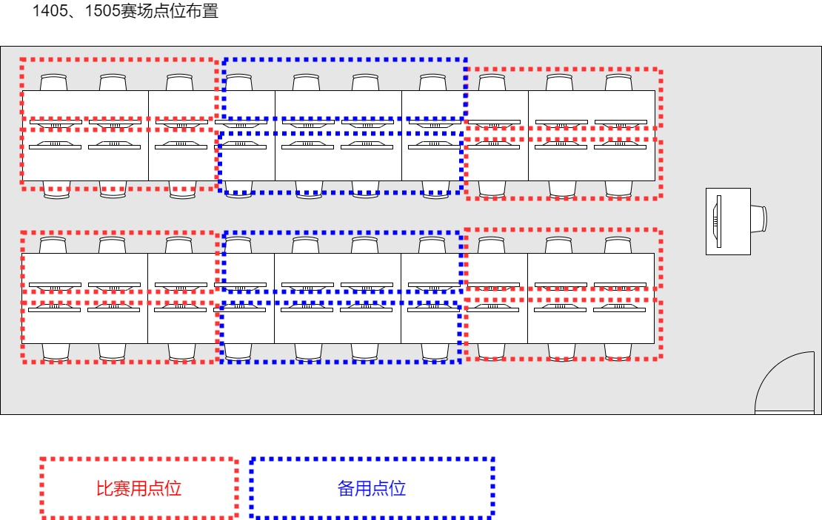
2、上海市经济管理学校周边交通
公交线路：13、19、24、36、63、68、76、105、106、112、136、138、206、
223、837路
地铁：轨道三号线、四号线镇坪路站；轨道七号线、十三号线长寿路站
学校地图
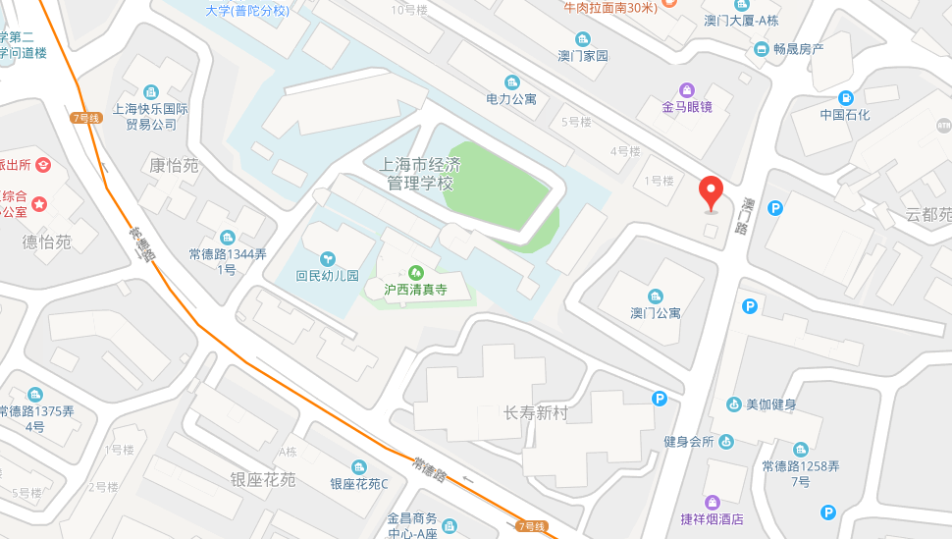

3、联系人及联系方式
赛场联系人：徐君
联系电话：13917358588

四、赛前熟悉场地
时间：2025年6月6日13:00
地点：澳门路726号 澳门路校区3号楼2楼
联系人：徐君
联系电话：13917358588

五、参赛学校
序号 | 参赛单位全称 | 人数
1 | 上海工商信息学校 | 6
2 | 上海市材料工程学校 | 6
3 | 上海市大众工业学校 | 6
4 | 上海市第二轻工业学校 | 6
5 | 上海市工商外国语学校 | 6
6 | 上海市工业技术学校 | 6
7 | 上海市经济管理学校 | 6
8 | 上海市贸易学校 | 6
9 | 上海市浦东外事服务学校 | 6
10 | 上海市商贸旅游学校 | 6
11 | 上海市现代职业技术学校 | 6
12 | 上海市信息管理学校 | 6
13 | 上海市行政管理学校 | 6
14 | 上海新闻出版职业技术学校 | 6
15 | 上海信息技术学校 | 6
16 | 中华职业学校 | 6
 | 合 计 | 96
六、赛事纪律
1、参赛选手必须持身份证、学生证、参赛证检录进入考场，证件不齐者不得进入比赛场地。
2、选手不得携带任何工具书、手机、计算器、移动存储设备等赛项规程中不允许携带的物品进入考场。
3、参赛选手应严格遵守赛场纪律，听从工作人员指挥。严禁冒名顶替和弄虚作假，违者取消学校参赛资格或竞赛成绩。
4、选手离场时除随身物品不得携带竞赛组织方提供的物品离场。
5、参赛单位车辆从澳门路726号进入学校。
6、比赛领队及指导教师不可以现场观摩。
7、参赛队领队可在赛后2小时内向仲裁组申诉，具体以规程为准。
8、提供参赛学生免费午餐。

